

**Projekat: TODO List**

**Predmet: Klijent Server Sistemi**

**Profesor: Student:**

**dr Mirko Kosanović Miloš Milojević**

**Miloš Kosanović**

**Februar 2020**

SADRŽAJ

1. Uvod - 3 -

2. Instalacija i podešavanje projekta - 3 -

2.1. Instaliranje modula - 3 -

3. Arhitektura aplikacije - 4 -

3.1 Serverski deo - 4 -

3.2 Klijentski deo - 4 -

3.3 Baza podataka - 4 -

3.4 Komunikacija - 4 -

4. Rad aplikacije - 4 -

4.1 Opis implementacije - 4 -

4.2 Opis funkcionalnosti – korisničko uputstvo - 5 -

5. Literatura - 5 -

# **1. Uvod**

U ovom projektu obrađena je izrada veb aplikacije koja predstavlja platformu za nedeljnu listu, pod nazivom ***„TODO List“*** . Tehnologije koje su korišćene na klijentskoj strani su

HTML5, CSS sa Bootstrap framework, dok su na serverskoj strani korišćeni NodeJS sa Express

framework-om.. Alati koji su korišćeni prilikom

izrade aplikacije su Google Chrome pretraživač̌ i Visual Code Studio. Projekat je zapocet u Intellij

IDEA-i, ali zbog bolje preglednosti , ipak je izabran Visual Code Studio.

# **2. Instalacija i podešavanje projekta**

Da bismo pokrenuli nodejs aplikaciju potrebno je da instaliramo NodeJs, a za ovaj

projekat koristimo i bazu Mariadb , pa je potrebno i nju instalirati.

## **2.1. Instaliranje modula**

U ovom projektu nalazi se **package.json** fajl, to je fajl koji se inicijalizuje sa projektom,

naravno na zahtev programera, i ukoliko popunimo sve informacije ispravno biće kreiran fajl.

Zatim kad krenemo da instaliramo nove module i ukoliko upotrebimo neke ključne reči (-S , -

save) prilikom instalacije u ovom fajlu biće nam upisani svi moduli koje koristimo za našu

aplikaciju. U koliko je sve to ispravno kreirano, da bi smo na nekom drugom računaru pokrenuli

i instalirali module, potreno je ukucati sledeću naredbu **npm install** ova naredba prvo pretražuje

**package.json** fajl i u njemu traži i instalira sve dependence (tj. Module ili biblioteke) koji su

potrebni za ovaj projekat.

# **3. Arhitektura aplikacije**

Aplikacija u sebi sadrži korenski (engl. Root) direktorijum '/' koji u sebi sadrži

'/node_module' direktorijum koji sadrži module koji su potrebni NodeJS-u, '/public' direktorijumu

se nalaze određeni fajlovi koji će se videti na klijentskom delu aplikacije. To su folderi u kome

su fajlovi za Bootstrap, kao i stylesheets. Zatim imamo direktorijum koji sadrzi index.html (gde

su nam smestene sve rute) i items.html.

## **3.1 Serverski deo**

Za realizaciju ovog dela naseg projekta, koristili smo Node.js pomoću koga inicijalizujemo

server, putem njegovog modula Express. Koristili smo još i Body-parser, Path, Mariadb koja mora

da se instalira preko npm-a. Koristimo express router za servisiranje stranica. Restfull api

koristimo kao serverski deo. Sluzi da na osnovu poslatog request-a izvrsimo odgovrajucu CRUD

operaciju nad bazom. Na osnovu verb type get/post/put/delete i request params ili body izvsavamo

odgovarajucu operaciju nad bazom i kao rezultat vracamo JSON.

## **3.2 Klijentski deo**

## Što se tiče klijentskog dela, koristili smo HTML*,* CSS*,* Bootstrap*,* jquery*,* jguery.tables i ajax. **Bootstrap** predstavlja besplatni veb frejmvork otvorenog koda, za kreiranje veb sajtova i veb aplikacija. Baziran je na HTML i CSS šablonima za tipografiju, kreiranju formulara, dugmadi, navigacionim i ostalim komponentama interfejsa, kao i opcionim JavaSkript dodacima. Cilj Bootstrap frejmvorka je olakšavanje programiranja za veb. Na našem projektu skoro ceo sajt je odrađen preko bootstrap frejmvorka, to uključuje navigaciju, dugmad, forme. Redosled poziva od klijenta ka serveru:Ajax zove rest api, rest api zove bazu vraca response u vidu jsona koji koristimo u success od ajax-a za učitavanje strane.

## **3.3 Baza podataka**

**MariaDB** јe sistem za upravljanje bazama podataka nastao kao derivat [MySQL](https://sr.wikipedia.org/wiki/MySQL)-а. Koristi iste

interfejse, biblioteke, komande i API-je kao i MySQL baza podataka. Radi brže od ostalih baza

podataka, prva verzija ove baze je izasla 29. 10. 2009. godine. Ova baza podržava razne

programske jezike, kao sto su C, C++ i druge..

## **3.4 Komunikacija**

## U okviru fajla ’index.js’ nalaze se rute koje vode na stranicu. Serverska strana obrađuje taj zahtev i ispunjava klijetske zahteve.

|  |  |
| --- | --- |
| http://localhost:3000 | Stranica gde su prikazane nase liste. |
| http://localhost:3000/list/23 | Stranica gde je prikazana lista za ponedeljak. |
| http://localhost:3000/list/24 | Stranica gde je prikazana lista za utorak. |
| http://localhost:3000/list/25 | Stranica gde je prikazana lista za sredu. |
| http://localhost:3000/list/26 | Stranica gde je prikazana lista za cetvrtak. |
| http://localhost:3000/list/27 | Stranica gde je prikazana lista za petak. |
| http://localhost:3000/list/28 | Stranica gde je prikazana lista za subotu. |
| http://localhost:3000/list/29 | Stranica gde je prikazana lista za nedelju. |

# **4. Rad aplikacije**

## **4.1 Opis implementacije**

U fajlu app.js nam se nalazi kod gde smo implementirali module i bazu.

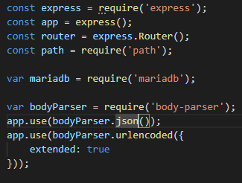

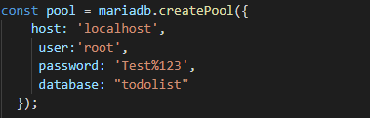

**MODULI:**

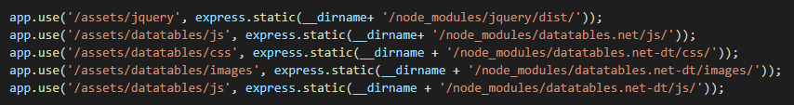

## **4.2 Opis funkcionalnosti – korisničko uputstvo**

U ovoj verziji projekta, ideja je bila da, mi , kao administratori sami napravimo određeni

broj funkcija, koje ce raditi ono sto zahteva korisnik. U našem slučaju to su:

Funkcija DELETE – sluzi za brisanje liste

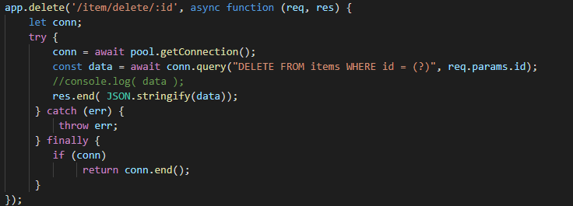

Funkcija POST – služi za postavljanje liste

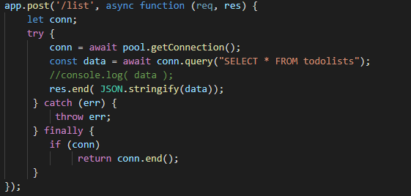

Funkcija PUT – služi za postavljanje podataka u listu

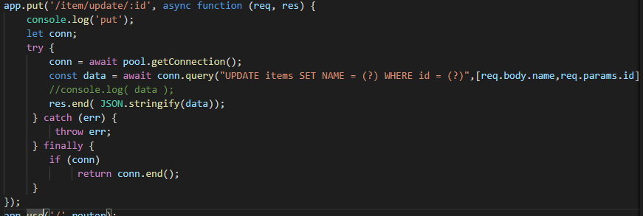

Funkcija GET

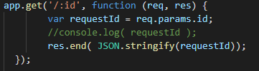

Port na kome se u pretraživaču otvara aplikacija.



# 5. **Literatura**

https://maxcdn.bootstrapcdn.com/bootstrap/3.3.1/js/bootstrap.min.js"

https://maxcdn.bootstrapcdn.com/bootstrap/3.3.1/css/bootstrap-theme.min.css

/assets/datatables/css/jquery.dataTables.min.css

assets/datatables/js/jquery.dataTables.js

assets/jquery/jquery.min.js